# Lý thuyết Bài 2: Giá trị lớn nhất và giá trị nhỏ nhất của hàm số

**Lý thuyết Toán 12 Bài 2: Giá trị lớn nhất và giá trị nhỏ nhất của hàm số- Kết nối tri thức**  
**A. Lý thuyết Giá trị lớn nhất và giá trị nhỏ nhất của hàm số**  
**1. Định nghĩa**  
**• Khái niệm giá trị lớn nhất, giá trị nhỏ nhất của hàm số**  
Cho hàm số y = f(x) xác định trên tập D.  
- Số M được gọi là giá trị lớn nhất của hàm số y = f(x) trên tập D nếu f(x) ≤≤ M với mọi x ∈ D và tồn tại x0 ∈ D sao cho f(x0) = M.  
Kí hiệu M=maxx0∈Df(x)M=maxx_(0)∈Dfx hoặc M=maxDf(x)M=maxDfx .  
- Số m được gọi là giá trị nhỏ nhất của hàm số y = f(x) trên tập D nếu f(x) ≥≥ m với mọi x ∈ D và tồn tại x0 ∈ D sao cho f(x0) = m.  
Kí hiệu m=minx∈Df(x)m=minx∈Dfx hoặc m=minDf(x)m=minDfx.  
**Chú ý:**  
- Ta quy ước rằng khi nói giá trị lớn nhất và giá trị nhỏ nhất của hàm số f(x) (mà không nói “trên tập D”) thì ta hiểu đó là giá trị lớn nhất hay giá trị nhỏ nhất của f(x) trên tập xác định của hàm số.  
- Để tìm giá trị lớn nhất và giá trị nhỏ nhất của hàm số trên tập D, ta thường lập bảng biến thiên của hàm số trên tập D để kết luận.  
**Ví dụ 1.** Tìm giá trị lớn nhất và giá trị nhỏ nhất của hàm số y = f(x) = −x3 + 3x – 1 trên đoạn [0; 2].  
**Hướng dẫn giải**  
Trên đoạn [0; 2], có y' = −3x2 + 3; y' = 0 ⇔⇔ x = −1 hoặc x = 1.  
Bảng biến thiên  
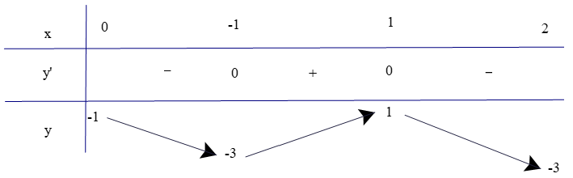  
Từ bảng biến thiên, ta có:  
max[0;2]f(x)=f(1)=1max0;2fx=f1=1 và min[0;2]f(x)=f(−1)=f(2)=−3min0;2fx=f−1=f2=−3 .  
  
**Chú ý:**  
Trong thực hành, ta cũng dùng các kí hiệu minDy,maxDyminDy,maxDy để chỉ giá trị nhỏ nhất, giá trị lớn nhất (nếu có) của hàm số y=f(x)y=fx trên tập D. Do đó, trong ví dụ 1 ta có thể viết: max[0;2]y=y(1)=1max0;2y=y1=1 và min[0;2]y=y(−1)=y(2)=−3min0;2y=y−1=y2=−3 .  
**2. Cách tìm giá trị lớn nhất và giá trị nhỏ nhất của hàm số trên một đoạn**  
Giả sử y = f(x) là hàm số liên tục trên [a; b] và có đạo hàm trên (a; b), có thể trừ ra tại một số hữu hạn điểm mà tại đó hàm số không có đạo hàm. Giả sử chỉ có hữu hạn điểm trong đoạn [a; b] mà đạo hàm f'(x) bằng 0.  
Các bước tìm giá trị lớn nhất và giá trị nhỏ nhất của hàm số f(x) trên đoạn [a; b]:  
**Bước 1:** Tìm các điểm x1, x2, …, xn ∈ (a; b), tại đó f'(x) bằng 0 hoặc không tồn tại.  
**Bước 2:** Tính f(x1), f(x2), …, f(xn), f(a) và f(b).  
**Bước** **3:** Tìm số lớn nhất M và số nhỏ nhất m trong các số trên. Ta có: M=max[a;b]f(x);m=min[a;b]f(x)M=maxa;bfx;m=mina;bfx .  
**Ví dụ 2.** Tìm giá trị nhỏ nhất và giá trị lớn nhất của hàm số y = x3 – 3x2 trên đoạn [1; 5].  
**Hướng dẫn giải**  
Trên đoạn [1; 5], có y' = 3x2 – 6x; y' = 0 ⇔⇔x = 0 (loại) hoặc x = 2 (nhận).  
Có y(1) = −2; y(2) = −4; y(5) = 50.  
Vậy max[1;5]y=y(5)=50;min[1;5]y=y(2)=−4max1;5y=y5=50;min1;5y=y2=−4.  
**B. Bài tập tự luyện**  
**Bài 1.** Gọi m và M lần lượt là giá trị nhỏ nhất và giá trị lớn nhất của hàm số y=12x−√x+2y=(1)/(2)x−√(x+2) trên đoạn [−1; 34]. Tổng S = 3m + M bằng.  
**A. S=132S=132**. **B.** S=252S=(25)/(2) . **C.** S=632S=(63)/(2) . **D.** S=112S=(11)/(2) .  
**Hướng dẫn giải**  
**Đáp án đúng là: A**  
Trên đoạn [−1; 34], có y′=12−12√x+2y^(')=(1)/(2)−(1)/(2√(x+2)) ;  
y′=0⇔√x+2=1⇔x=−1y^(')=0⇔√(x+2)=1⇔x=−1 (nhận).  
Có y(−1)=−32;y(34)=11y−1=−(3)/(2);y34=11 .  
Do đó m=−32;M=11m=−(3)/(2);M=11 . Suy ra S=3.(−32)+11=132S=3.−(3)/(2)+11=(13)/(2).  
**Bài 2.** Tìm giá trị lớn nhất và giá trị nhỏ nhất của hàm số y = x3 – 3x2 – 9x + 5 trên đoạn [−2; 2].  
**Hướng dẫn giải**  
Trên đoạn [−2; 2], có y' = 3x2 – 6x – 9; y' = 0 ⇔⇔ x = −1 (nhận) hoặc x = 3 (loại).  
Có y(−2) = 3; y(−1) = 10; y(2) = −17.  
Vậy max[−2;2]y=y(−1)=10;min[−2;2]y=y(2)=−17max−2;2y=y−1=10;min−2;2y=y2=−17 .  
**Bài 3.** Tìm giá trị lớn nhất và giá trị nhỏ nhất của hàm số y=x2−4x2x+1y=(x^(2)−4x)/(2x+1) trên đoạn [0; 3].  
**Hướng dẫn giải**  
Trên đoạn [0; 3], có y′=(2x−4)(2x+1)−2(x2−4x)(2x+1)2=2x2+2x−4(2x+1)2y^(')=(2x−42x+1−2x^(2)−4x)/(2x+1^(2))=(2x^(2)+2x−4)/(2x+1^(2)) ;  
Có y' = 0 ⇔⇔ 2x2 + 2x – 4 = 0 ⇔⇔ x = −2 (loại) hoặc x = 1 (nhận).  
Có y(0) = 0; y (1) = −1; y(3) = −37−(3)/(7) .  
Vậy max[0;3]y=y(0)=0;min[0;3]y=y(1)=−1max0;3y=y0=0;min0;3y=y1=−1.  
**Bài 4.** Sau khi phát hiện một bệnh dịch, các chuyên gia y tế ước tính số người nhiễm bệnh kể từ ngày xuất hiện bệnh nhân đầu tiên đến ngày thứ t là f(t) = 45t2 – t3 (kết quả khảo sát được trong tháng 8 vừa qua). Nếu xem f'(t) là tốc độ truyền bệnh (người/ngày) tại thời điểm t. Hỏi tốc độ truyền bệnh sẽ lớn nhất vào ngày thứ mấy?  
**Hướng dẫn giải**  
Ta có f'(t) = 90t – 3t2.  
Bài toán trở thành tìm giá trị lớn nhất của g(t) = f'(t) = 90t – 3t2 trên (0; +∞).  
Có g'(t) = 90 – 6t; g'(t) = 0 ⇔⇔ t = 15.  
Bảng biến thiên  
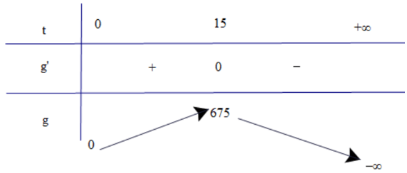  
Dựa vào bảng biến thiên, ta có tốc độ truyền bệnh sẽ lớn nhất vào ngày thứ 15  
**Bài 5.** Giá trị nhỏ nhất của hàm số y = x3 + 3x2 trên đoạn [−5; −1] bằng  
**A.** 0. **B.** 4. **C.** 2. **D.** −50.  
**Hướng dẫn giải**  
**Đáp án đúng là: D**  
Trên đoạn [−5; −1], có y' = 3x2 + 6x;  
Có y' = 0 ⇔⇔ x = 0 (loại) hoặc x = −2 (nhận).  
Có y(−5) = −50; y(−2) = 4; y(−1) = 2.  
Vậy min[−5;−1]y=y(−5)=−50min−5;−1y=y−5=−50 .